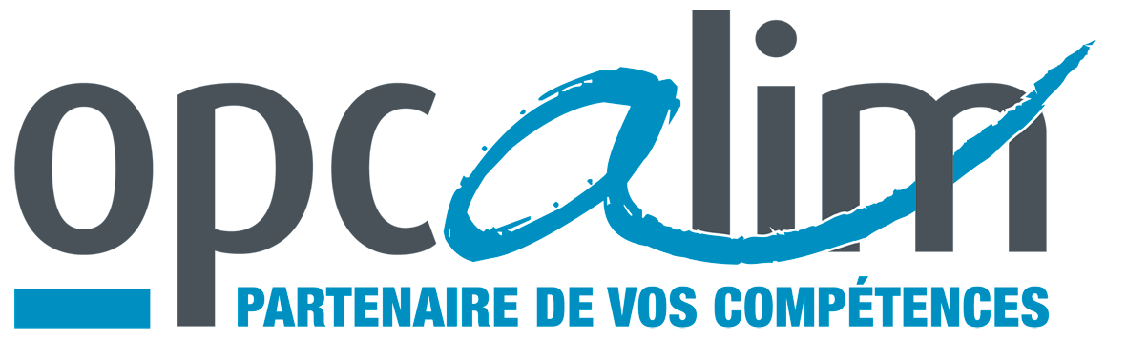 |  |  |  | 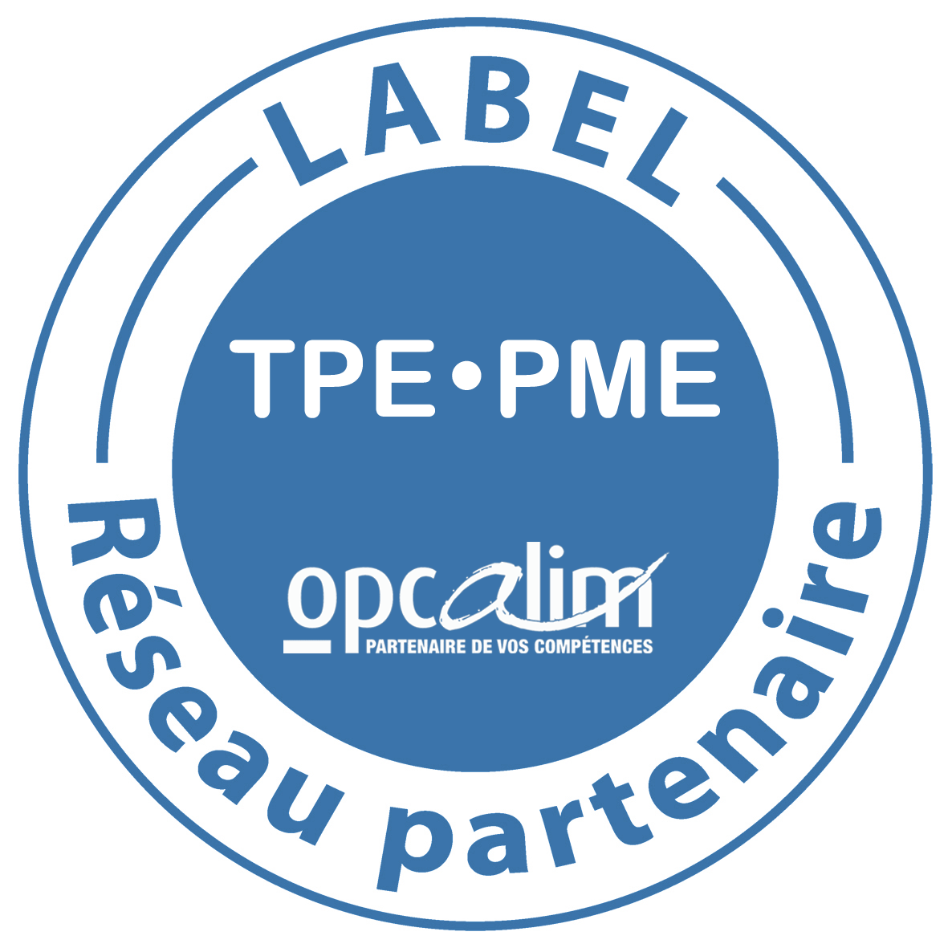 |  |  |  |  |  |  |  |  |  | ENTREPRISES DE  salariés |  | -150
FICHE PEDAGOGIQUE
REFERENCE ACTION
ACTION 2014 DESTINEE AUX ENTREPRISES DE « MOINS DE 150 SALARIES »  Vous êtes une entreprise de 150 salariés et plus, cette action vous intéresse ? Contactez votre conseiller qui vous orientera vers une formation adaptée. |  |  |  |  |  |  |  |  |  |  |  |  |  | SEAU14-1.03
INTITULE DE LA FORMATION |  |  |  | Les fondamentaux du management d’équipe et l’organisation des ateliers
> DOMAINE | Management |  |  |  |  |  |  |  |  |  | > THEMATIQUE | Management de proximité
> OBJECTIFS DE LA FORMATION |  |  |  |  |  |  |  |  |  |  | > PUBLIC
Améliorer les compétences managériales et organisationnelles des responsables d’atelier et d’équipe suivant 5 axes :  - Comprendre les règles du management  - Appréhender l’organisation de son atelier en s’appuyant sur la méthode des 5 S.  - Mieux communiquer  - Motiver et stimuler ses collaborateurs  - Favoriser la prise de responsabilité |  |  |  |  |  |  |  |  |  |  | Formation-action spécifiquement destinée aux responsables d’atelier, d’équipe, de ligne en atelier de production agroalimentaire
> CONTENU ET DEROULEMENT |  |  |  |  |  |  |  |  |  |  | > CONTEXTE
Comprendre les règles du management  ✓ Le développement personnel ✓ Attitude positive à l’égard du changement  ✓ Attitude positive à l’égard des personnes ✓ La maîtrise de soi  ✓ Le métier de manageur ✓ Les principes de management des ressources humaines  ✓ La gestion des conflits  Appréhender l’organisation de son atelier en s’appuyant sur la méthode des 5 S  ✓ Les différentes étapes de la démarche ✓ La mise en pratique effective des 5 S  ✓ Les facteurs clés pour le succès de la méthode ✓ La pérennisation des résultats obtenus  Mieux communiquer  ✓ Les enjeux et les difficultés de la communication lors de l’activité  de production ✓ Les besoins en communication  ✓ Les principes de la communication  ✓ Ecouter et comprendre les autres  ✓ Donner et faire confiance  ✓ Gestion des conflits  Motiver et stimuler ses collaborateurs  ✓ Qu’est-ce que la motivation ✓ Comment concilier la motivation des opérateurs et la productivité  ✓ Les moteurs de la motivation  ✓ La cohésion de son équipe  Favoriser la prise de responsabilité  ✓ La compétence de mes équipes ✓ Identification des compétences nécessaires de mes équipes ✓ Les possibilités de développement des compétences lors de la production  ✓ Les objectifs de progrès ✓ Comment accompagner le développement des compétences  ✓ La gestion des cas spécifiques « c’est pas mon problème », « je ne suis pas capable de faire |  |  |  |  |  |  |  |  |  |  | Une formation concrète, ludique et responsabilisante :  - des exercices pratiques  - des jeux de rôle  - des consolidations pédagogiques  - Pour certains thèmes, les participants répondent à des tests d’autoévaluation et élaborent des plans de progrès individuels.
> METHODES PEDAGOGIQUES |  |  |  |  |  |  |  |  |  |  | > MODALITES D’EVALUATION
Une formation concrète, ludique et responsabilisante :
- des exercices pratiques ; des jeux de rôle ;des consolidations pédagogiques
- Pour certains thèmes, les participants répondent à des tests d’autoévaluation et élaborent des plans de progrès individuels.
> DUREE |  |  |  | > DATE(S) |  |  |  |  |  |  | > LIEU(X) DE LA FORMATION
Inter : 4 Jours  Intra : Jours le cas échéant  Soit : 4 Jours au total |  |  |  | 13, 14, 24, 25 Novembre 2014 |  |  |  |  |  |  | Clermont-Ferrand
> ORGANISME DE FORMATION |  |  |  |  |  |  |  |  |  |  | > CONTACT OF
Agro- alimentaire Conseil |  |  |  |  |  |  |  |  |  |  | Tél. : 06 76 94 60 94 – denis.bornua@agroalimentaire-conseil.com
> NUMERO DE DECLARATION D’ACTIVITE |  |  |  |  | 82 01 01171 01

